ESTADO DO RIO GRANDE DO NORTE
CÂMARA MUNICIPAL DE SÃO JOÃO DO SABUGI

REQUERIMENTO Nº. 003/2022

Requeiro a V. Ex.ª, com base no artigo 154 do Regimento Interno e ouvido o plenário desta casa, requer que seja enviado ofício ao Poder Executivo Municipal, solicitando que disponibilize transporte escolar para a cidade de Patos PB.

JUSTIFICATIVA EM PLENÁRIO

Sala das Sessões, em 16 de fevereiro de 2022.

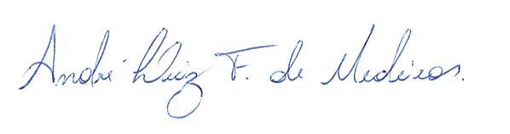

__________________________________________________
ANDRÉ LUÍZ FERNANDES DE MEDEIROS
VEREADOR - AUTOR

